Задача 1. Казино. Випадаючий список містить можливі варіанти випадкового вибору (ігровий барабан). При натисканні на кнопку вибираємо один з пунктів випадаючого списку.

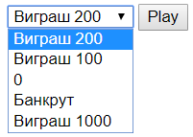

Спробуйте зробити також з використанням класу, який би генерував розмітку.

Задача 2. Створити клас «Прямокутна пастка».

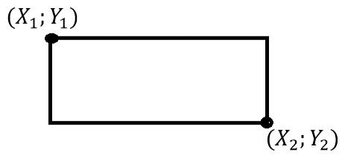

|  |  |
| --- | --- |
| поля | координати $X_{1}, Y_{1},X_{2},Y_{2}$ |
| методи (дії) | метод визначення того, чи потрапив у пастку об’єкт з координатами $(X;Y)$;  метод визначення центру пастки;  виведення на екран координат усіх вершин |